ANALISIS METODE PEMBERIAN TUGAS BAGI KELAS VH PADA
MATA PELAJARAN PENDIDIKAN AGAMA KRISTEN (PAK) DALAM
MASA PANDEMI COVID-19 TERHADAP HASIL BELAJAR
BERDASARKAN KKM SISWA DI SMP KRISTEN SANGALLA
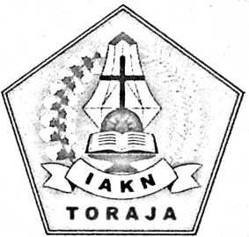
SKRIPSI
Diajukan Kepada Institut Agama Kristen Negeri (IAKN) Toraja
Untuk Memenuhi Salah Satu Persyaratan Guna Memperoleh
Gelar Sarjana Pendidikan
Oleh:
Marlianti Datu
1020175573
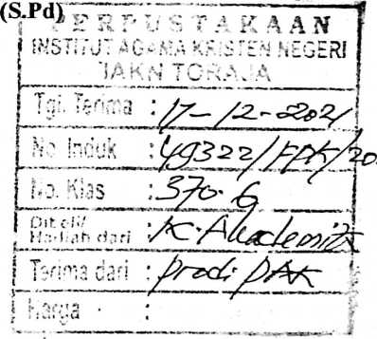
PROGRAM STUDI PENDIDIKAN AGAMA KRISTEN
JURUSAN ILMU PENDIDIKAN KRISTEN
FAKULTAS KEGURUAN DAN ILMU PENDIDIKAN KRISTEN
INSTITUT AGAMA KRISTEN NEGERI (IAKN) TORAJA
2021

Judul | : Analisis Metode Pemberian Tugas bagi Kelas VII pada Mata  Pelajaran Pendidikan Agama Kristen (PAK) dalam Masa  Pandemi Covid-19 terhadap Hasil Belajar Siswa Berdasarkan  KKM di SMP Kristen Sangalla
Disusun oleh | Nama : Marlianti Datu  Nirm : 1020175573  Prodi : Pendidikan Agama Kristen  Fakultas : Keguruan dan Ilmu Pendidikan Kristen
Setelah dikonsultasikan, dikoreksi dan diperbaiki sesuai dengan arahan dari  pembimbing, maka skripsi ini disetujui untuk dipertahankan pada ujian skripsi  yang diselenggarakan oleh Institut Agama Kristen Negeri (IAKN) Toraja.  Tana Toraja, 19 Agustus 2021 | Dosen Pembimbing
Pembimbing I  A, | Pembimbing II

Judul | : Analisis Metode Pemberian Tugas bagi Kelas VII pada Mata  Pelajaran Pendidikan Agama Kristen (PAK) dalam Masa  Pandemi Covid-19 terhadap Hasil Belajar Siswa Berdasarkan  KKM di SMP Kristen Sangaila
Disusun oleh | Nama : Marlianti Datu  N1RM : 1020175573  Program Studi : Pendidikan Agama Kristen  Fakultas : Keguruan dan Ilmu Pendidikan Kristen
Dibimbing oleh | I. Merry Adeng, M.Pd.  II. Pebe Untung, M.Pd.

Telah dipertahankan di depan dewan penguji pada ujian saijana (S-l) Institut
Agama Kristen Negeri (IAKN) Toraja tanggal 27 Agustus 2021 dan diyudisium
tanggal 14 September 2021.
Penguji Utama,
Dewan Penguji
Penguji Pendamping,

Mery Toban, S.Th., M.Pd.K.
NIP 197905012007102003

Sumiaty, S.S., M.Hum.
NIP 198503082019082001
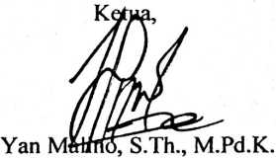
NIP 197711222009011007
Panitia Ujian Skripsi
Sekretaris,

Merry Adeng, M.Pd.
NIP 199210182019032023
Mengetahui
Dekan,

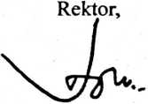
Mery Toban, S.Th., M.Pd.K.
NIP 197905012007102003
Dr. Joni Tapingku, M.Th.
NIP 196701242005011003
iii
ABSTRAK
Marlianti Datu. Nirm 1020175573, menyusun skripsi dengan judul Analisis
Metode Pemberian Tugas Bagi Kelas VII Pada Mata Pelajaran Pendidikan
Agama Kristen (PAK) Dalam Masa Pandemi Covid-19 Terhadap Hasil Belajar
Siswa di SMP Kristen Sangalla.
Skripsi ini ditulis karena penulis menemukan masalah di lapangan mengenai
siswa yang kurang aktif dalam pembelajaran karena mengalami hambatan dengan
penugasan, tidak mengerti isi materi pembelajaran sehingga mereka tida bisa
mengerjakan tugas atau mengikuti pembelajaran jarak jauh dengan menggunakan
metode pemberian tugas.
Tujuan penelitian ini menghubungkan atau mengaitkan metode pemberian
tugas dengan hasil belajar siswa kelas VII pada mata pelajaran Pendidikan Agama
Kristen di masa pandemi Covid-19 di SMP Kristen Sangalla. Penelitian ini
memakai penelitian kualitatif. Data yang diperoleh dan yang dikumpulkan melalui
pengamatan langsung dari hasil observasi dan wawancara. Subjek penelitian yaitu
siswa kelas VII dan guru Pendidikan Agama Kristen di SMP Kristen Sangalla.
Hasil penelitian menunjukkan bahwa pembelajaran jarak jauh dengan
menggunakan metode pemberian tugas kurang efektif digunakan karena dapat
memengaruhi hasil akhir belajar siswa. Terlihat siswa selama melaksanakan
pembelajaran jarak jauh dengan penugasan banyak yang tidak memahami materi
pembelajaran dan kendala-kendala yang ada sehingga hal itulah yang
memengaruhi hasil akhir siswa menjadi menurun dibandingkan hasil pada proses
pembelajaran tatap muka di kelas.
Berdasarkan hasil penelitian di lapangan menunjukkan bahwa metode
pemberian tugas memengaruhi hasil belajar siswa kelas VII di SMP Kristen
Sangalla menjadi menurun berdasarkan KKM Pendidikan Agama Kristen.
Penugasan akan efektif jika diterapkan pada kondisi tertentu atau pada saat
kegiatan belajar-mengajar berlangsung dengan melibatkan guru dan siswa-siswi
untuk berinteraksi.
Kata Kunci: Metode, Pemberian Tugas, Hasil Belajar, Pendidikan Agama Kristen,
Pandemi Covid-19
viii

